

CONDUCTA ALIMENTARIA Y ESTADO NUTRICIONAL EN PREESCOLARES QUE INICIARON SU ALIMENTACIÓN COMPLEMENTARIA CON MÉTODO TRADICIONAL, BABY LED WEANING O MIXTO

POR: MARÍA DE LOS ÁNGELES ÁLAMOS OVALLE, ROSARIO LECAROS CAMPBELL, MAGDALENA LEPORI LORCA, MARTINA PADILLA MARTÍNEZ

Tesis presentada a la Facultad de Nutrición y Dietética de la Universidad del Desarrollo para optar al grado de Licenciado de Nutricionista.

PROFESOR GUÍA:
Sra. KARINA ETCHEGARAY ARMIJO

Diciembre 2023
SANTIAGO

© Se autoriza la reproducción de fragmentos de esta obra para fines académicos o de investigación, siempre que se incluya la referencia bibliográfica.

AGRADECIMIENTO

Agradecemos a nuestras profesoras Karina Etchegaray, Daiana Quintiliano y Camila Zancheta por su gran apoyo, orientación y dedicación durante todo el proceso de nuestra investigación, por su buena disposición, paciencia y amabilidad en todo momento.

TABLA DE CONTENIDOS

PARTES PRELIMINARES
PERMISO DE REPRODUCCIÓN, USO Y ARCHIVO ii
AGRADECIMIENTO iii
TABLA DE CONTENIDOS iv
LISTA DE ABREVIATURAS vi
RESUMEN. vii
PARTE DE LA OBRA
INTRODUCCIÓN 1
MARCO TEÓRICO 3
OBJETIVO GENERAL 7
OBJETIVOS ESPECÍFICOS 7
MATERIALES Y MÉTODOS 8
Tipo y diseño de estudio 8
Muestra de estudio, tipo de muestreo 8
Criterios de inclusión: 8
Criterios de exclusión: 8
Instrumentos de recolección de datos: 9
Estado nutricional: 10
Conducta alimentaria 11
Consideraciones éticas: 13
Análisis de resultados 14
RESULTADOS 15
DISCUSIÓN 20
CONCLUSIÓN 24
PARTES FINALES
BIBLIOGRAFÍA 25
ANEXOS 28
ANEXO 1: Encuesta 28
ANEXO 2: Infografía de difusión encuesta 35
ANEXO 3: Consentimiento informado / Asentimienti informado 36
ANEXO 4: Acta de aprobación 37

LISTA DE ABREVIATURAS
- AC: Alimentación complementaria
- BLW: Baby Led Weaning
- CA: Conducta alimentaria
- CEBQ: Child Eating Behaviour Questionnaite.
- DA: Disfrute los alimentos
- DB: Deseo de beber
- DE: Desviación estándar
- EA: Exigencia frente a los alimentos
- ECNT: Enfermedad crónica no transmisible
- EN: Estado nutricional
- LC: Lentitud para comer
- ME: Malnutrición exceso
- MD: Malnutrición déficit
- RA: Respuesta frente a los alimentos
- RS: Respuesta de saciedad
- SBE: Subalimentación, emocional
- SER: Sobrealimentación emocional
- X: Promedio

RESUMEN.
El estado nutricional (EN) y la conducta alimentaria (CA) en la primera etapa de la infancia son de suma importancia para el crecimiento y desarrollo óptimo de los niños. La alimentación complementaria (AC), es la que marca una transición clave en la vida de un lactante, la cual puede influir también en la CA y el EN. Existen dos tipos de AC el método tradicional, y método Baby Led Weaning (BLW). Es por esto, que el objetivo es analizar la CA y el EN en preescolares que hayan iniciado su AC con el método tradicional, BLW o mixto. Se trata de un estudio analítico, transversal, observacional y retrospectivo. La población de estudio se compuso por preescolares de 2 a 5 años que iniciaron AC con método Baby Led Weaning, tradicional o mixto con un n=170. El reclutamiento se realizó a través de redes sociales, el peso y la talla fueron auto informados los que se utilizaron para el EN, y la CA se midió según la encuesta “Cuestionario de Conducta Alimentaria del Niño”. Para el análisis estadístico se utilizó prueba Kwallis, Anova, Chi cuadrado, y Shapiro-wilk con el software Stata v 16.0. Con respecto a los resultados, no se encontraron diferencias significativas entre el EN de los prescolares según el método de AC, de lo contrario, si se encontró una diferencia significativa en la dimensión proingesta de la subdimensión “disfrute de los alimentos” teniendo un puntaje mayor en el método BLW (p=0,0006). Además, no existen diferencias significativas cuando subdividimos por métodos y estado nutricional hacia la pro y antiingesta. El tipo de AC no afecta el estado nutricional, pero, si podría afectar la CA que tienen los preescolares, lo cual podría influir en sus estilos de vida, y es por esto, que se debe estar alerta en cuanto al tiempo de alimentación de los menores para evitar posibles problemas y desarrollo de enfermedades en un futuro.
Palabras claves: Alimentación complementaria, Baby Led Weaning, conducta alimentaria, estado nutricional

INTRODUCCIÓN
Actualmente, la obesidad se considera como una epidemia mundial, tanto en países desarrollados como subdesarrollados. En Chile, la prevalencia de sobrepeso y obesidad en preescolares es de un 58,1%, siendo una cifra preocupante, ya que, va en aumento cada año. El estado nutricional y la conducta alimentaria en la primera infancia son de suma importancia para el crecimiento y desarrollo óptimo de los niños. La obesidad en la infancia está relacionada con una serie de enfermedades en la adultez.
La conducta alimentaria juega un rol importante en torno a la malnutrición por exceso, debido a que se basa en la relación que existe entre la persona con los alimentos, donde interfieren muchos factores
Existe poca evidencia sobre el método de inicio de la alimentación complementaria y las consecuencias que este tiene en el estado nutricional y en la conducta alimentaria, es por esto que, el propósito de este estudio es indagar sobre la malnutrición por exceso en la etapa preescolar en Chile, ya que, ha ido en aumento, junto con esto, se ha ido investigando sobre cómo la conducta alimentaria (CA) podría afectar la malnutrición por exceso, pero aún así, no se sabe si iniciar la alimentación complementaria (AC) con método tradicional o Baby Led Weaning (BLW) podría estar asociada a un estado nutricional de malnutrición por exceso (ME) y a cambios en la conducta alimentaria.
Es por esto, que este estudio tiene como objetivo analizar la conducta alimentaria y el estado nutricional en preescolares que hayan iniciado su alimentación complementaria con el método tradicional, BLW o mixto.
Para abordar esta investigación formulamos la hipótesis “No existen diferencias del estado nutricional, pero, si existe un mayor puntaje en la subdimensión de la conducta alimentaria “lentitud para comer” en los preescolares que iniciaron su alimentación complementaria con método Baby Led Weaning versus los que iniciaron con alimentación tradicional.”
Tradicionalmente, la introducción de alimentos sólidos ha sido controlada y orientada por los padres o cuidadores, siguiendo pautas establecidas en términos de texturas y consistencias. Sin embargo, en los últimos años ha surgido una alternativa conocida como "Baby Led Weaning" (BLW), que promueve que los bebés tomen el control activo de su alimentación, permitiéndoles explorar alimentos enteros y decidir su propia ingesta.
La monografía se divide en tres grandes ejes; partes preliminares, texto de la obra y partes finales. En el eje central se encuentra la introducción, fundamento, desarrollo y conclusiones de la investigación, continuando con la bibliografía y anexos del estudio en el último eje.

MARCO TEÓRICO
Actualmente, la malnutrición por exceso en preescolares es un problema de salud pública de suma importancia con origen multifactorial, donde puede haber factores asociados como el estado nutricional pregestacional, durante gestación y post gestación, duración de lactancia materna, alimentación complementaria, entre otros (1). La malnutrición por exceso se define como el desequilibrio nutricional que puede existir producto de una alimentación excesiva, siendo este un factor predominante para el desarrollo de Enfermedades Crónicas No Transmisibles (ECNT) como el sobrepeso y obesidad, diabetes tipo II y enfermedades cardiovasculares en etapa temprana de la niñez o en la adultez que contribuyen a la morbilidad de la población (2-4). A nivel mundial, la malnutrición por exceso ha ido en aumento ya que en el 2016 se calculó que había 41 millones de niños menores de 5 años con sobrepeso y obesidad, en Chile, en el año 2021, se estimó una prevalencia de un 58,1% de malnutrición por exceso en prescolares, (5, 6). La información respalda que el sobrepeso y obesidad en niños, niñas y adolescentes crezcan sanos y alcancen su máximo potencial. Los niños y niñas que viven con malnutrición por exceso están más expuestos a mantener estas condiciones mencionadas anteriormente en la vida adulta. (6)
La correcta alimentación es fundamental para tener un óptimo desarrollo y crecimiento. Se ha descrito reiteradamente la importancia de la alimentación en los primeros 1000 días de vida para una adecuada nutrición, ya que este subgrupo de la población es más propenso a insuficiencias y desequilibrios nutricionales (7). Es así, como la AC es una ventana para el desarrollo de hábitos saludables desde etapa temprana, debido a que se introducen nuevos alimentos y sabores, lo que influye en la formación de las preferencias alimentarias futuras y establecer patrones de alimentación saludables a largo plazo (8, 9). El alimento de referencia para los primeros seis meses de vida es la lactancia materna, ya que entrega todos los nutrientes para el correcto crecimiento, beneficiando al bebe y a la madre (10). Luego se recomienda iniciar con la AC, ya que es a esta edad cuando se tienen los hitos de desarrollo psicomotor más desarrollado como tragar de forma segura, masticar bien los alimentos y mantener una postura adecuada al sentarse (11, 12). Existen diferentes tipos de inicio de AC, uno de ellos es la alimentación por método tradicional basado en la entrega de alimentos triturados en formato pure o papilla con cuchara, la cual es regulada por el cuidador, padre o madre, donde va cambiando de consistencia y modificando texturas a medida que va creciendo el niño hasta llegar a dar alimentos enteros sólidos (13). Por otro lado, también está el método llamado “Baby Led Weaning”, el cual se basa principalmente en ofrecer al niño alimentos cocidos en trozos de consistencia blanda, tamaño adecuado y de diferentes colores que puedan ser manipulados por las propias manos y dedos (Pulgar e índice) del niño, esperando que estos sean idealmente los de frecuente consumo familiar, con el fin de promover la autonomía y autorregulación del menor (14-18).
Estos dos métodos de alimentación podrían afectar la conducta alimentaria que tienen los niños, definiéndose como las relaciones que acentúa el ser humano frente a los alimentos, basado en algunos aspectos, como las señales hormonales de sensación de hambre, el placer y cultura (19, 20), estas afectaciones podrían ser perjudiciales para la salud del niño a largo plazo, siendo influenciados en los hábitos como por ejemplo, que prefiera algunos alimentos o que le desagraden otros (21) y el estado nutricional también tiene un efecto sobre la CA, ya que se ha observado que los niños obesos responden menos a la saciedad interna y responden más a las características externas de los alimentos, esto quiere decir que tienden a comer más en respuesta a estímulos emocionales y a comer más rápido (22)
Hay diferentes formas de evaluar la conducta alimentaria, pero el método más validado actualmente en Chile es el Cuestionario de Conducta Alimentaria del Niño o Child Eating Behaviour Questionnaire (CEBQ). Este método consiste en evaluar la conducta alimentaria infantil, con el objetivo de distinguir cuáles podrían ser los factores de riesgo que alteran esta conducta del niño, produciendo sobrepeso u obesidad junto con otras enfermedades. (23).
Con respecto al cuestionario CEBQ, se ha evidenciado que existe una relación directa entre la obesidad y la conducta alimentaria con tendencia a la pro-ingesta, pero hay una relación inversa entre la tendencia hacia la anti-ingesta y el peso corporal. Los estudios evidencian que se ha demostrado que las puntuaciones del comportamiento alimentario utilizando herramientas psicométricas muestran una asociación fuerte y graduada con la obesidad infantil (24). Los resultados encontrados entre los estudios son contradictorios, lo que ha llevado a la incapacidad de hacer recomendaciones basadas en evidencia y la reticencia de los consejeros a mencionar en las consultas que usan el método BLW, buscando apoyo principalmente en las redes sociales. Esto plantea interrogantes que deben ser analizadas en futuras investigaciones (25).
Por otro lado, también es importante conocer las experiencias de los padres/madres/cuidadores y profesionales de la salud que la recomiendan, en términos de los beneficios, ventajas e inconvenientes reportados de esta técnica, que son extrapolables a nuestra población (26, 27) .
Todos los trabajadores del cuidado infantil deben incentivar a las madres y a los bebés para que reciban una nutrición adecuada y optimizada durante los primeros 1.000 días, siendo este periodo desde la concepción hasta el segundo año de vida del niño, esto con el fin de entregar una alimentación adecuada y oportuna para crecer sanos y fuertes (28). Los niños que no reciben una nutrición adecuada corren el riesgo de sufrir enfermedades mencionadas anteriormente. En este sentido, es importante identificar los factores conductuales que contribuyen a la obesidad infantil (29, 30). Existe poca evidencia de que el método de introducción de la AC se relacione con la conducta alimentaria en la etapa preescolar, por lo que nuestro objetivo analizar la conducta alimentaria y el estado nutricional en preescolares que hayan iniciado su alimentación complementaria con el método tradicional, BLW o mixto.

OBJETIVO GENERAL
Analizar la conducta alimentaria y el estado nutricional en preescolares que hayan iniciado su alimentación complementaria con el método tradicional, BLW o mixto.

OBJETIVOS ESPECÍFICOS
- Describir características socio demográfica y nutricionalmente a los preescolares que hayan iniciado su alimentación complementaria con el método tradicional, Baby Led Weaning o ambos.
- Identificar estado nutricional de los preescolares que hayan iniciado su alimentación complementaria con el método tradicional, Baby Led Weaning o ambos.
- Determinar conducta alimentaria de los preescolares que hayan iniciado su alimentación complementaria con el método tradicional, Baby Led Weaning o ambos.
- Asociar la conducta alimentaria y estado nutricional según método de inicio de alimentación de los preescolares que hayan iniciado su alimentación complementaria con el método tradicional, Baby Led Weaning o ambos.

MATERIALES Y MÉTODOS

Tipo y diseño de estudio
Se realizó un estudio analítico, transversal, observacional y retrospectivo.

Muestra de estudio, tipo de muestreo
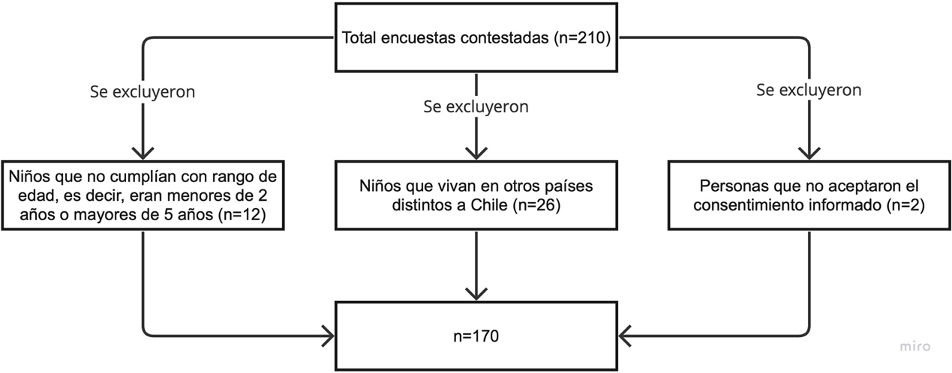
La muestra se llevó a cabo mediante muestreo no probabilístico por conveniencia. La muestra final se compuso de un n=170 preescolares entre 2 a 5 años de ambos sexos que iniciaron su alimentación complementaria con método BLW o método tradicional.

Criterios de inclusión:
Madre / padre y/o tutores de niños entre 2 y 5 años que sepan leer, tengan acceso a redes sociales, hablen español.

Criterios de exclusión:
Niños que no residan en Chile y que no sepan escribir.

Instrumentos de recolección de datos:
La recolección de datos se realizó mediante una encuesta a través Google Forms (anexo 1), la cual constaba de 48 preguntas, donde se dividía en 2 secciones, la primera, con 13 preguntas sobre datos sociodemográficos y antropométricos, y la segunda, con las 35 preguntas del CEBQ, que iban enfocadas al comportamiento de alimentación infantil. Esta encuesta fue difundida mediante una infografía (anexo 2) a través de redes sociales como WhatsApp, Instagram, Facebook y correo electrónico. Se invitó a participar a madres, padres y cuidador o tutor de niños entre 2 y 5 años que hayan iniciado su AC con método Baby Led Weaning o tradicional. Esta infografía contó con un enlace y QR para poder ingresar a la encuesta, una vez que entraron a la encuesta, tuvieron que aceptar el consentimiento informado (anexo 3), si aceptaban, pasaban a la encuesta, con una duración de 10 minutos, si no aceptaban, no pasaban a la encuesta y se cerraba.

Estado nutricional:
Para evaluar el estado nutricional, se ocupó el peso y talla auto informado en la encuesta, el cual se calculó con el z – score de los indicadores peso talla (P/T), peso edad (P/E) y talla edad (T/E) para menores de 5 años y IMC edad (IMC/E). (31)
Z-score indicadores menores de 5 años: (Talla o peso real - Talla o peso Mediana) / (Talla o peso Mediana - Valor DE)
Z-score indicadores mayores de 5 años:
Cálculo de Puntaje Z:
El puntaje z permite disponer de una información nutricional más individual más completa, y sólo se sugiere utilizar en casos graves de malnutrición por exceso o déficit.
Cálculo de puntaje z
$$zIMC =\frac{\left[{\left(\frac{y}{M}\right)}^{L}-1\right]}{(S X L)}$$
Donde: y= IMC real
M= Mediana de IMC para edad y sexo
L, S= Estas variables aparecen en las primeras columnas de estas tablas, siendo L: el indicador de simetría y S: el coeficiente de variación.

Estado Nutricional
La calificación nutricional se debe realizar de acuerdo con el resultado de los siguientes indicadores y rangos etarios.
Calificación Nutricional | <1 año* | Entre 1 año y 5 años 29 días | Entre 5 años 1 mes y 19 años**
Desnutrición | P/E ≤ - 2DE | P/T ≤ - 2DE | IMC/E ≤ - 2DE
Riesgo de Desnutrir | P/E ≤ - 1DE y > - 2DE | P/T ≤ - 1DE y > - 2DE | IMC/E ≤ - 1DE y > - 2DE
Normal o Eutrófico | P/E > - 1DE y < + 1DE | P/T > - 1DE y < + 1DE | IMC/E > - 1DE y < + 1DE
Sobrepeso | P/T ≥ + 1DE y < + 2DE | P/T ≥ + 1DE y < + 2DE | IMC/E ≥ + 1DE y < + 2DE
Obesidad | P/T ≥ + 2DE | P/T ≥ + 2DE | IMC/E ≥ + 2DE y < + 3DE
Obesidad Severa | - - - - - - - - - | - - - - - - - - - | IMC/E ≥ + 3DE
*En los niños menores de 1 año el indicador P/E es el que determina la calificación nutricional, salvo que el indicador P/T sea ≥ + 1DE, situación en la cual prima el indicador P/T.
**Para niños mayores de 5 años la denominación de la calificación nutricional debe ceñirse de acuerdo a la Norma para la evaluación nutricional de niños, niñas y adolescentes de 5 a 19 años de edad.

Finalmente, para asociar la conducta alimentaria con el estado nutricional, se agrupó en tres grupos:

Calificación Nutricional
La calificación nutricional se debe realizar de acuerdo con el resultado de los siguientes indicadores y rangos etarios.
Calificación Nutricional
Malnutrición por déficit | Desnutrición
Malnutrición por déficit | Riesgo de desnutrir
Normal o Eutrófico | Normo peso
Malnutrición por exceso | Sobrepeso
Malnutrición por exceso | Obesidad

Conducta alimentaria
Para medir la conducta alimentaria se utilizó la encuesta CEBQ, esta es una encuesta que evalúa la conducta alimentaria de los niños. Fue creada y validada en Reino Unido, adaptada y validada en Chile el año 2011 por González y cols, mediante un procedimiento de traducción directa e inversa y posteriormente adaptado a la cultura chilena mediante la evaluación de las respuestas de 10 diadas madres-hijo. Consta de 35 ítems que serán respondidos por las madres, mediante una encuesta online (anexo 1, en el ítem 3 “Cuestionario de comportamiento de alimentación infantil”).
Cada ítem fue respondido en una escala de Likert (Nunca, rara vez, algunas veces, frecuentemente, siempre) con puntuación de 1 a 5, en donde 1 es la ausencia total y 5 la mayor intensidad de la conducta alimentaria específica. Además, los ítems 1, 4, 12, 28 y 34 tienen puntuación reversa (5-1). La encuesta tiene 8 dimensiones, estas dimensiones tienen entre 4 – 5 ítems por dimensión.
El CEBQ consta de 35 ítems que evalúa 8 dimensiones del comportamiento alimentario:
- Disfrute de los alimentos (DA): 4 ítems (2, 8, 10 y 14)
- Respuesta frente a los alimentos (RA): 5 ítems (19, 21, 23, 26 y 32)
- Sobrealimentación emocional (SRE): 4 ítems (5, 15, 20 y 30)
- Deseo de beber (DB): 3 ítems (16, 18 y 24)
- Respuesta de saciedad (RS): 5 ítems (6, 11, 29, 33 y 34)
- Lentitud para comer (LC): 4 ítems (1, 7, 17 y 27)
- Subalimentación emocional (SBE): 4 ítems (9, 25, 31 y 35)
- Exigencia frente a los alimentos (EA): 6 ítems (3, 4, 12, 13, 22 y 28)
Las 4 primeras dimensiones (DA, RA, SRE, DB) indicó inclinaciones positivas hacia los alimentos (pro-ingesta), mientras que las otras 4 dimensiones (LC, RS, SBR, EA) están relacionadas con inclinaciones negativas hacia la ingesta de alimentos (anti-ingesta) (tabla1)
La puntación de la conducta alimentaria se realizó por dimensión. Se calculó la suma de los puntajes de cada dimensión y se dividió por el número de ítems de dicha dimensión. Luego, se calculó el ratio, el cual fue la suma de las 4 dimensiones de la pro-ingesta dividido en la suma de las 4 dimensiones de la anti-ingesta. En donde, un ratio >1 fue tendencia a la pro-ingesta y un ratio <1 fue tendencia hacia la anti-ingesta.

Tabla 1. Dimensiones de la conducta alimentaria
Dimensión | Definición
Disfrute de los alimentos | Condición asociada positivamente con la sensación de hambre, el deseo de comer y el placer por el alimento.
Respuestas frente a los alimentos | Susceptibilidad a preferir alimentos de mejores propiedades organolépticas en contextos habituales.
Sobrealimentación emocional | Tendencia a incrementar la ingesta en contextos emocionales negativos.
Deseo de beber | Deseo de beber y tendencia a llevar a mano bebidas generalmente azucaradas.
Respuesta de saciedad | Disminución de la sensación de hambre ocasionada por el consumo de alimentos.
Lentitud para comer | Tendencia a comer más lentamente en el curso de una comida y a prolongar sus tiempos de duración.
Subalimentación emocional | Tendencia a reducir la ingesta en contextos emocionales negativos.
Exigencia frente a los alimentos | Exigencia condicionada que limita la gama de los productos de alimentación que son aceptados.

Consideraciones éticas:
Este estudio fue aprobado por el Comité de Ética Científico de Pregrado de la Facultad de Medicina de la Universidad del Desarrollo-CAS PG_2023-07 (Anexo 4).

Análisis de resultados
Para el análisis estadístico, las variables cualitativas (sexo, estado nutricional, quién responde la encuesta, nivel escolaridad cuidador, nivel socioeconómico cuidador, comuna de dónde es el cuidador, nacionalidad cuidador, método de alimentación) se expresaron como frecuencia absoluta y relativa. Para las variables cuantitativas (disfrute de los alimentos, respuesta frente a los alimentos, sobrealimentación emocional, deseo de beber, respuesta de saciedad, lentitud para comer, subalimentación emocional, exigencia frente a los alimentos, conducta alimentaria) se realizó la prueba de Shapiro Wilk, donde las que distribuyeron normal se expresaron como promedio y desviación estándar; para las variables que no distribuyeron normal, se expresaron como mediana y rango intercuartílico
Para el análisis bivariado, para asociar el estado nutricional con el método de inicio de alimentación complementaría (BLW, tradicional o mixta) se realizó la prueba chi cuadrado.
Para asociar la conducta alimentaria con el método de inicio de alimentación complementaria (BLW, tradicional o mixta) se realizó la prueba de Kwallis y Anova.
Para asociar la conducta alimentaria con el método de alimentación complementaria según el estado nutricional, se realizó la prueba de Kwallis y Anova.
Todos los análisis de datos se realizaron con el software Stata v 16.0. El nivel de significación adoptado será de p<0,05.

RESULTADOS
Nuestro tamaño muestral fue de (n=170) de preescolares, padres y/o cuidadores de preescolares entre 2 a 5 años de ambos sexos que iniciaron su alimentación complementaria con método BLW o método tradicional.
En la tabla 1, se observan las características sociodemográficas de los padres/cuidadores y preescolares, comenzando por el parentesco de madre/padre o cuidador; donde se pudo observar que, un 97,1% era padre/madre del niño. Un 52,9% tenía un nivel socioeconómico alto, el 93,5% cumplía con un nivel educacional superior y/o técnica completa e incompleta y el 61,2% residía en la región Metropolitana siendo 92,3% eran chilenos. Por otra parte, en cuanto a los preescolares, un 51,2% pertenecía al sexo femenino, un 42,4% comenzó su método de alimentación complementaria con el método tradicional y un 57,6% tenía un estado nutricional normal, cabe destacar que un 26,5% tenía malnutrición por exceso.

Tabla 1. Características sociodemográficas de los padres/cuidadores y preescolares
Madre, padre o cuidador | n | %
Parentesco
Padre/Madre | 165 | 97,1
Cuidador | 5 | 2,9
Nivel socioeconómico
Bajo | 13 | 7,7
Medio | 67 | 39,4
Alto | 90 | 52,9
Nivel educacional
Básica y media completa e incompleta | 11 | 6,5
Superior y/o técnica completa e incompleta | 159 | 93,5
Comuna
Región metropolitana | 104 | 61,2
Otras regiones | 66 | 38,8
Nacionalidad
Chilenos | 157 | 92,3
Otros | 13 | 7,7
Preescolar
Sexo
Femenino | 87 | 51,2
Masculino | 83 | 48,8
Método de alimentación complementaria
Tradicional | 72 | 42,4
Baby led Weaning | 48 | 28,2
Mixta | 50 | 29,4
Estado nutricional
Desnutrición | 11 | 6,5
Riesgo de desnutrición | 16 | 9,4
Normalidad | 98 | 57,6
Sobrepeso | 29 | 17,1
Obesidad | 16 | 9,4
 | Mediana | Rango intercuartil
Edad (meses) | 40 | [31 - 51]

En tabla 2, se observan los puntajes promedio y desviaciones estándar de las dimensiones de la CA y sus subdimensiones. Donde se puede ver las subdimensiones para la proingesta y la antingesta, teniendo un porcentaje más alto el “disfrute de los alimentos” en la proingesta 3,8 [3,0 – 4,3] y en la antiingesta la “respuesta a la saciedad de los alimentos” (3,0 ± 0,6).
Tabla 2. Puntajes promedio y desviación estándar de las dimensiones de la conducta alimentaria y sus subdimensiones para la proingesta y antiingesta.
Dimensión | Subdimensión | ẋ ± DE
Proingesta | Disfrute de los alimentos | 3,8 [3,0 - 4,3]
Proingesta | Respuesta frente a los alimentos | 2,2 [1,4 - 3,0]
Proingesta | Sobrealimentación emocional | 1,8 [1,3 - 2,3]
Proingesta | Deseo de beber | 2,7 [2,0 - 3,3]
Antiingesta | Respuesta a la saciedad | 3,0 ± 0,6
Antiingesta | Lentitud para comer | 2,9 ± 0,8
Antiingesta | Subalimentación emocional | 2,8 ± 0,9
Antiingesta | Exigencia a los alimentos | 2,7 [2,0 - 3,2]
ẋ: promedio, DE: desviación estándar, Mediana [rango intercuartílico]

En la tabla 3, se puede observar la comparación del estado nutricional según método de introducción de alimentación complementaria de los preescolares, donde no hay una diferencia significativa en el estado nutricional entre los diferentes métodos de alimentación complementaria en los preescolares (p=0,264).
Tabla 3. Comparación del estado nutricional según método de introducción de alimentación complementaria de los preescolares
Método de alimentación complementaria
 | Tradicional (n=72) |  | BLW (n=48) |  | Mixta (n=50)
Estado nutricional | n | % | n | % | n | % | Valor p
MD | 10 | 13,9 | 7 | 14,5 | 10 | 20,0 | 0,264
N | 38 | 52,8 | 33 | 68,8 | 27 | 54,0 | 0,264
ME | 24 | 33,3 | 8 | 16,7 | 13 | 26,0 | 0,264
MD: malnutrición por déficit, N: normal, ME: malnutrición por exceso, BLW: Baby Led Weaning. Prueba de Chi^2
En la tabla 4, se muestra la comparación de la conducta alimentaria según método de introducción de alimentación complementaria dividiéndolo en dimensiones y subdimensiones. Donde se observó que en la dimensión proingesta, hay diferencias significativas en la subdimensión “disfrute de los alimentos” teniendo un puntaje mayor en el método BLW (p=0,0006); no se encuentran diferencias significativas en las otras subdimensiones de la proingesta. En cuanto a la antiingesta, se puede observar en la subdimensión “lentitud para comer” una tendencia no significativa con un menor puntaje en los que tuvieron alimentación con método BLW o mixta, versus la alimentación tradicional (p=0,0592). Se pueden observar diferencias significativas en la subdimensión “Exigencia a los alimentos” de la dimensión antiingesta siendo la más baja el método BLW (p=0,0011). En la tendencia hacia la proingesta podemos observar que no existen diferencias significativas entre el método de alimentación complementaria y el ratio hacía de la tendencia a la pro y antiingesta (p=0,397).
Tabla 4. Comparación de la conducta alimentaria según método de introducción de alimentación complementaria dividiéndolo en dimensiones y subdimensiones.
Método de alimentación complementaria
 |  |  | Tradicional | BLW | Mixta
Conducta alimentaria |  |  | n=72 | n=48 | n=50 | Valor p
Dimensión proingesta
Subdimensión | Disfrute de los alimentos |  | 3,5 [2,8 - 4,0] | 4,0 [3,5 - 4,5] | 4,0 [3,3 - 4,3] | 0,0006
Subdimensión | Respuesta a los alimentos |  | 2 [1,4 - 3,0] | 2,2 [1,5 -3,0] | 2,2 [1,8 - 3,0] | 0,4459
Subdimensión | Sobrealimentación emocional |  | 1,8 [1,3 - 2,3] | 1,8 [1,3 - 2,5] | 1,8 [1,5 - 2,5] | 0,6771
Subdimensión | Deseo de beber |  | 2,7 [2,3 - 3,3] | 2,3 [2,0 - 3,3] | 2,3 [2,0 -3,3] | 0,2541
Dimensión antiingesta
Subdimensión | Respuesta a la saciedad |  | 3,1 ± 0,6 | 3,0 ± 0,6 | 2,9 ± 0,7 | 0,4625
Subdimensión | Lentitud para comer |  | 3 ± 0,8 | 2,8 ± 0,8 | 2,7 ± 0,7 | 0,0592
Subdimensión | Subalimentación emocional |  | 2,7 ± 1,0 | 2,9 ± 0,8 | 2,7 ± 0,9 | 0,3742
Subdimensión | Exigencia a los alimentos |  | 3 [2,3 - 3,5] | 2,3 [1,8 - 2,8] | 2,5 [1,8 - 3,0] | 0,0011
Ratio / tendencia
 | Proingesta n(%) |  | 27 (36,5) | 23 (31,1) | 24 (32,4) | 0,397
 | Antiingesta n(%) |  | 45 (46,9) | 25 (26,0) | 26 (27,1) | 0,397
Mediana [rango intercuartílico], ẋ: promedio, DE: desviación estándar, BLW: Baby Led Weaning. Análisis mediante prueba: Anova o Kwallis

En la tabla 5, se puede observar la asociación de la conducta alimentaria con el estado nutricional según método de introducción de alimentación complementaria de los preescolares, dividiéndolo en dimensiones y subdimensiones. Se observó que no existen diferencias significativas cuando subdividimos por métodos y estado nutricional hacia la pro y antiingesta.
Tabla 5. Asociación de la conducta alimentaria con el estado nutricional según método de introducción de alimentación complementaria de los preescolares.
​ | ​ | Método tradicional​ |  |  | ​ | Baby led weaning​ |  |  | ​ | Mixta​ |  |  | ​
​ | ​ | MD​ | N​ | ME​ | ​ | MD​ | N​ | ME​ | ​ | MD​ | N​ | ME​ | ​
Dimensión​ | Subdimensión​ | n=10​ | n=38​ | n=24​ | Valor p​ | n=7​ | n=33​ | n=8​ | Valor p​ | n=10​ | n=27​ | n=13​ | Valor p​
Proingesta​ | Disfrute de los alimentos ​ | 2,8 [2,5-4,0]​ | 3,5 [2,8-4,0]​ | 3,4 [2,6-4,3]​ | 0,6585​ | 3,5 [2,3-4,3]​ | 4,0 [3,8-4,5]​ | 4,3 [3,6-4,5]​ | 0,3461​ | 4,0 [2,8-4,3]​ | 3,8 [3,3-4,3]​ | 4,3 [3,3-4,8]​ | 0,4178​
Proingesta​ | Respuesta a los alimentos ​ | 2 [1,2-2,2]​ | 2 [1,4-3,0]​ | 2,0 [1,5-3,0]​ | 0,7782​ | 2,2 [1,0-3,4]​ | 2,4 [1,6-3,0]​ | 2,2 [1,3-2,7]​ | 0,8337​ | 1,6 [1,2-2,6]​ | 2,4 [2,0-3,0]​ | 1,8 [1,8-4,4]​ | 0,1549​
Proingesta​ | Sobrealimentación emocional​ | 1,6 [1,5-2,3]​ | 2 [1,3-2,3]​ | 1,5 [1,3-2,0]​ | 0,4823​ | 1,5 [1,3-2,5]​ | 1,8 [1,5-2,5]​ | 1,9 [1,3-2,1]​ | 0,9286​ | 1,5 [1,3-1,8]​ | 1,8 [1,5-2,8]​ | 2,0 [2,5-2,8]​ | 0,1826​
Proingesta​ | Deseo de beber​ | 2,3 [2,3-2,7]​ | 3 [2-3,3]​ | 2,8 [2,3-3,7]​ | 0,2393​ | 2,7 [2,0-2,7]​ | 2,3 [2,0-3,3]​ | 2,5 [1,5-3,2]​ | 0,8601​ | 2,5 [2,0-3,0]​ | 2,3 [1,7-3,3]​ | 3,0 [2,0-3,3]​ | 0,6967​
Antiingesta​ | Respuesta a la saciedad​ | 3,2±0,5​ | 3,1±0,7​ | 3,0±0,5​ | 0,543​ | 3,1±0,6​ | 3,0±0,6​ | 2,9±0,5​ | 0,7705​ | 2,9±0,5​ | 3,0±0,7​ | 2,8±0,9​ | 0,6897​
Antiingesta​ | Lentitud para comer ​ | 3,4±0,8​ | 2,9±0,8​ | 3,0±0,8​ | 0,3021​ | 3,0±1,1​ | 2,7±0,8​ | 3,0±0,7​ | 0,5207​ | 2,6±0,5​ | 2,6±0,7​ | 2,8±0,9​ | 0,8718​
Antiingesta​ | Subalimentación emocional​ | 2,9±1,1​ | 2,7±1,0​ | 2,6±1,0​ | 0,8428​ | 2,7±1,0​ | 3,0±0,8​ | 3,1±0,6​ | 0,6241​ | 3,0±1,0​ | 2,7±0,8​ | 2,5±1,1​ | 0,5122​
Antiingesta​ | Exigencia a los alimentos ​ | 3 [1,5-4,2]​ | 2,8 [2,3-3,7]​ | 3,0 [2,3-3,3]​ | 0,9917​ | 3,2 [2,3-3,8]​ | 2,3 [1,8-2,8]​ | 1,9 [1,5-2,3]​ | 0,0115​ | 1,8 [1,8-2,8]​ | 2,5 [2,0-3,2]​ | 2,7 [2,0-3,0]​ | 0,3296​
MD: malnutrición por déficit, N: normal, ME: malnutrición por exceso, ẋ: promedio, DE: desviación estándar. Análisis mediante prueba: Anova o Kwallis​

DISCUSIÓN
Nuestro objetivo fue analizar la conducta alimentaria y el estado nutricional en preescolares que hayan iniciado su alimentación complementaria con el método tradicional, BLW o mixto. Dentro de los resultados principales que se observaron fueron que, no se encontraron diferencias significativas entre el estado nutricional de los prescolares según el método de alimentación complementaria, de lo contrario, si se encontró una diferencia significativa en la dimensión proingesta de la subdimensión “disfrute de los alimentos”, la cual es una condición asociada positivamente con la sensación de hambre, el deseo de comer y el placer por el alimento (23), teniendo un puntaje mayor en el método BLW (p=0,0006). En cuanto a la antiingesta, se puede observar en la subdimensión “lentitud para comer” que se conoce como la tendencia a comer más lentamente en el curso de una comida y a prolongar sus tiempos de duración (23). En esta subdimensión, se observó una tendencia no significativa con un menor puntaje en los que tuvieron alimentación con método BLW o mixta, versus la alimentación tradicional (p=0,0592). También, se observó una diferencia significativa para la subdimensión “Exigencia a los alimentos”, que se define como la exigencia que limita la gama de los productos de alimentación que son aceptados (23), siendo la más baja el método BLW (p=0,0011). Y por último, se vio también, que no existen diferencias significativas cuando subdividimos por métodos y estado nutricional hacia la pro y antiingesta. La hipótesis planteada en esta investigación señala que “No existen diferencias del estado nutricional, pero si existe un mayor puntaje en la subdimensión de la conducta alimentaria “lentitud para comer” en los preescolares que iniciaron su alimentación complementaria con método Baby Led Weaning versus los que iniciaron con alimentación tradicional” la cual se rechaza parcialmente la hipótesis planteada.

Según nuestros resultados, no se encontraron diferencias significativas entre el EN de los preescolares según el método de AC. Un estudio de Karhaman y cols, el cual tiene un n=485, determinaron por medio del Cuestionario de Alimentación Infantil que las madres que alimentaban a sus hijos con papillas tendían a tener mayor sobrepeso (32). Esto puede ser debido a que el cuidador que alimenta al niño, tiene mayor control sobre él, incentivándolo a comer hasta que haya consumido una ingesta "suficiente" que él mismo estime conveniente, comparando con el método BLW donde el mismo niño/a ajusta la cantidad según sus necesidades. (25).
Por otro lado, se encontró una diferencia significativa en la dimensión proingesta de la subdimensión “disfrute de los alimentos”, teniendo un puntaje mayor en el método BLW (p=0,0006), lo cual comparando con Taylor y cols. 2017, mencionan que los preescolares que iniciaron su AC con método BLW, muestran más tendencia a “Disfrute de los alimentos” que los que iniciaron con método tradicional (27). iniciaron con método tradicional. Esto se debe a que el niño interacciona un mayor tiempo y de distintas formas con el alimento. (33)
En cuanto a la antiingesta, se puede observar en la subdimensión “lentitud para comer” una tendencia no significativa con un menor puntaje en los que tuvieron alimentación con método BLW o mixta, versus la alimentación tradicional (p=0,0592). Sin embargo, un estudio de Dans. 2019, menciona que, utilizando el método BLW uno se tarda más tiempo en comer, pero aun así, es algo beneficioso, ya que, se respeta su ritmo (34). Esto se puede deber a que, el niño está aprendiendo a coger la comida y llevársela a la boca, por lo que, la velocidad de alimentación lleva a que sea más lenta en comparación a cuando es el método tradicional, ya que, un tercero esta tomando el control del ritmo de alimentación (35).
También, en la subdimensión “Exigencia a los alimentos” de la dimensión antiingesta, se observaron diferencias significativas, siendo la más baja el método BLW (p=0,0011). En comparación con un estudio de Brown y Lee. 2011, que a través del Cuestionario de Alimentación Infantil, menciona que los niños que iniciaron su AC con BLW eran significativamente más sensible a la saciedad y la autonomía (p<0,01) más que a las otras subdimensiones en comparación con los menores alimentados con método tradicional (36). Esto quiere decir que, los niños alimentados con BLW, fueron más capaces de reconocer cuando se estaban saciados controlando su propia alimentación, expresando sus preferencias. Estas diferencias pueden deberse a que en el método BLW los niños exploran y conocen los alimentos a su propio ritmo, dando la oportunidad de poder reconocer sus señales de hambre y saciedad, llevando un control y desarrollo de la autonomía (25).
Se vio también en nuestros resultados, que no existen diferencias significativas de la conducta alimentaria con el estado nutricional según método de introducción de alimentación complementaria. Sin embargo, un estudio de Tay y cols 2016 con un n=1.782, menciona que hay una asociación positiva de la subdimensión “Respuesta a los alimentos” con la adiposidad corporal (p<0,05) (37). Esto puede deberse a que los niños con sobrepeso y obesidad tienen una mayor respuesta de alimentación con señales alimentarias, como el sabor, color o textura, asociando los alimentos triturados como papilla, a una mayor ingesta en comparación con los alimentos blandos, produciendo un aumento de peso (38).
FORTALEZAS Y DEBILIDADES
Dentro de las fortalezas, se destaca la escasa evidencia sobre la conducta alimentaria según método de inicio de alimentación complementaria y el impacto que tiene el método de inicio en lo mencionado anteriormente. El presente estudio también tiene algunas debilidades, se debe considerar el muestreo por conveniencia, el cual, no es representativo de todos los preescolares de la población Chilena, por lo tanto, no se pueden extrapolar los resultados. Puede producirse un sesgo de selección, ya que, los investigadores fueron los encargados de reclutar y difundir la encuesta.

CONCLUSIÓN
La ME en la infancia representa un desafío creciente en la salud pública, vinculada a una serie de enfermedades crónicas en la adultez.
Este estudio abordó la influencia de los métodos de introducción de AC, como el BLW, método tradicional y mixta, en la nutrición y CA de preescolares. Aunque no se hallaron diferencias significativas en la salud nutricional entre los grupos, se observaron variaciones en la CA. Los niños que practicaron BLW mostraron mayor disfrute de la comida y tendieron a comer más lentamente. Sugieren la necesidad de investigaciones más profundas, considerando factores adicionales como el entorno familiar y la orientación nutricional.
Para futuras investigaciones, es crucial explorar cómo estos métodos podrían afectar más allá de la nutrición, considerando la relación entre la CA y el desarrollo de problemas de salud relacionados con la alimentación. Además, se recomienda considerar las experiencias y opiniones de padres, cuidadores y expertos en salud para obtener una visión más completa.

BIBLIOGRAFÍA
1. Rivera J, Rojas L, Maury-Sintjago E, Rodríguez-Fernández A, Parra-Flores J. Malnutrición por exceso en niños de 5 a 10 años y su asociación con el estado nutricional pre y gestacional, lactancia materna y patología materna. Revista chilena de nutrición. 2022;49:468-75.
2. Hurtado-Quintero C, Mejía C, Mejía F, Arango C, Chavarriaga LM, Grisales-Romero H. Malnutricion por exceso y déficit en niños, niñas y adolescentes, departamento de Antioquia 2015. Revista Facultad Nacional de Salud Pública. 2017;35:58-70.
3. Malovic P, Vrevic E, Bacovic D, Bojanic D, Ljubojevic M. The Relationship between Certain Parental/Household Socio-Economic Characteristics and Female Adolescent Obesity in Montenegro. Children (Basel). 2023;10(5).
4. Harriger JA, Thompson JK. Psychological consequences of obesity: weight bias and body image in overweight and obese youth. Int Rev Psychiatry. 2012;24(3):247-53.
5. JUNAEB. Junta Nacional de Auxilio Escolar y Becas. Mapa Nutricional Resultados 2021. Santiago, 2021. [Internet]. Disponible en: https://www.junaeb.cl/wp-content/uploads/2022/10/PPT-Mapa-Nutricional-2021-FINAL-1.pdf (consultado el 4 Abril 2023).
6. obesidad y sobrepeso, OMS, 2021. Disponible en: https://www.who.int/es/news-room/fact-sheets/detail/obesidad-y-sobrepeso (consultado el 2 de noviembre de 2023).
7. Importancia de la nutrición: primeros 1.000 días de vida. 2016. Disponible en: http://www.bvs.hn/APH/pdf/APHVol7/pdf/APHVol7-1-2016-13.pdf (consultado el 2 de noviembre de 2023).
8. Moreno Villares JM, Collado MC, Larqué E, Leis Trabazo R, Saenz De Pipaón M, Moreno Aznar LA. [The first 1000 days: an opportunity to reduce the burden of noncommunicable diseases]. Nutr Hosp. 2019;36(1):218-32.
9. Lucas A. Role of nutritional programming in determining adult morbidity. Arch Dis Child. 1994;71(4):288-90.
10. Cameron SL, Heath AL, Taylor RW. How feasible is Baby-led Weaning as an approach to infant feeding? A review of the evidence. Nutrients. 2012;4(11):1575-609.
11. Comité de Lactancia Materna y Comité de Nutrición de la Asociación Española de Pediatría. Recomendaciones de la asociación española de pediatría sobre la alimentación complementaria. España,2018. [Internet]. Disponible en: https://www.aeped.es/sites/default/files/documentos/recomendaciones_aep_sobre_alimentacio_n_complementaria_nov2018_v3_final.pdf (consultado el 4 de abril de 2023).
12. Guia de alimentacion del niño(a) menor de 2 años. Guia de alimentacion hasta la adolescencia. [Santiago, 2016]. Disponible en: https://www.crececontigo.gob.cl/wp-content/uploads/2019/08/GUIAALIMENTACION-MENOR2A%C3%91OSADOLESCENCIAQUINTAED2016.pdf (consultado el 1 de noviembre de 2023).
13. La alimentación del lactante y del niño pequeño. Capítulo Modelo para libros de texto dirigido a estudiantes de medicina y otras ciencias de la salud. Washington, D.C. 2010. [Internet]. https://www.paho.org/hq/dmdocuments/2010/IYCF_model_SP_web.pdf
14. Gomez MS, Novaes APT, Silva JPD, Guerra LM, Possobon RF. BABY-LED WEANING, AN OVERVIEW OF THE NEW APPROACH TO FOOD INTRODUCTION: INTEGRATIVE LITERATURE REVIEW. Rev Paul Pediatr. 2020;38:e2018084.
15. Dogan E, Yilmaz G, Caylan N, Turgut M, Gokcay G, Oguz MM. Baby-led complementary feeding: Randomized controlled study. Pediatr Int. 2018;60(12):1073-80.
16. Morison BJ, Taylor RW, Haszard JJ, Schramm CJ, Williams Erickson L, Fangupo LJ, et al. How different are baby-led weaning and conventional complementary feeding? A cross-sectional study of infants aged 6-8 months. BMJ Open. 2016;6(5):e010665.
17. Boswell N. Complementary Feeding Methods-A Review of the Benefits and Risks. Int J Environ Res Public Health. 2021;18(13).
18. Rowan H, Lee M, Brown A. Differences in dietary composition between infants introduced to complementary foods using Baby-led weaning and traditional spoon feeding. J Hum Nutr Diet. 2019;32(1):11-20.
19. Oyarce Merino K, Valladares Vega M, Elizondo-Vega R, Obregón AM. Conducta alimentaria en niños. Nutrición Hospitalaria. 2016;33:1461-9.
20. Domínguez-Vásquez P, Olivares S, Santos JL. Influencia familiar sobre la conducta alimentaria y su relación con la obesidad infantil. Archivos Latinoamericanos de Nutrición. 2008;58:249-55.
21. Recomendaciones dietéticas nutricionales del Servicio Madrileño de Salud. Santiago, 2020. [Internet]. Disponible en: https://www.comunidad.madrid/hospital/ramonycajal/file/2632/download?token=RMpKw1-5 (consultado el 26 de junio de 2023).
22. Morales M P, Santos M JL, González S A, Ho U J, Hodgson B MI. Validación factorial de un cuestionario para medir la conducta de comer en ausencia de hambre y su asociación con obesidad infantil. Revista chilena de pediatría. 2012;83:431-7.
23. Adaptacion y aplicacion del cuestionario de conducta de alimentacion infantil CEBQ. En fundamentos de nutrición y dietética. Bases metodológicas y aplicaciones. 1. Edición. Editado por: Martínez A, Portillo M. España: Editorial Médica Panamericana; 2011: 339-344).
24. Santos JL, Ho-Urriola JA, González A, Smalley SV, Domínguez-Vásquez P, Cataldo R, et al. Association between eating behavior scores and obesity in Chilean children. Nutr J. 2011;10:108.
25. Fuentes Alfaro V, Leonelli Neira G, Weisstaub G. ¿Qué se sabe actualmente sobre el método de alimentación guiado por el bebé -BLW? Andes pediatrica. 2022;93:300-11.
26. Leonelli G, Cavieres P, Munizaga R. Relación entre el conocimiento y recomendación del baby led weaning en nutricionistas de atención primaria, en las ciudades de Coquimbo y La Serena, Chile. Revista chilena de nutrición. 2019;46:761-7.
27. Taylor RW, Williams SM, Fangupo LJ, Wheeler BJ, Taylor BJ, Daniels L, et al. Effect of a Baby-Led Approach to Complementary Feeding on Infant Growth and Overweight: A Randomized Clinical Trial. JAMA Pediatr. 2017;171(9):838-46.
28. Prevención de la malnutrición en bebes y niños y niñas de corta edad. La nutrición en la primera infancia. Santiago, 2020. UNICEF, para cada infancia [Internet]. Disponible en: https://www.unicef.org/es/nutricion-primera-infancia (consultado 4 abril 2023).
29. Encina V C, Gallegos L D, Espinoza M P, Arredondo G D, Palacios C K. Comparación de la conducta alimentaria en niños de diferentes establecimientos educacionales y estado nutricional. Revista chilena de nutrición. 2019;46:254-63.
30. Ramírez-Izcoa A, Sánchez-Sierra LE, Mejía-Irías C, Izaguirre González AI, Alvarado-Avilez C, Flores-Moreno R, et al. Prevalencia y factores asociados a sobrepeso y obesidad infantil en escuelas públicas y privadas de Tegucigalpa, Honduras. Revista chilena de nutrición. 2017;44:161-9.
31. PATRONES DE CRECIMIENTO. Para la evaluación nutricional de niños, niñas y adolescentes, desde el nacimiento hasta los 19 años de edad. Santiago, 2017. Disponible en: http://www.bibliotecaminsal.cl/wp/wp-content/uploads/2018/03/2018.03.16-Patrones-de-crecimiento-para-la-evaluaci%C3%B3n-nutricional-de-ni %C3%B1os-ni%C3%B1as-y-adolescentes-2018.pdf (consultado el
32. Kahraman A, Gümüş M, Binay Yaz Ş, Başbakkal Z. Baby-led weaning versus traditional weaning: the assessment of nutritional status in early childhood and maternal feeding practices in Turkey. Early Child Development and Care. 2020;190:1-10.
33. Osorio E J, Weisstaub N G, Castillo D C. DESARROLLO DE LA CONDUCTA ALIMENTARIA EN LA INFANCIA Y SUS ALTERACIONES. Revista chilena de nutrición. 2002;29:280-5.
34. E.Dans. ¿Qué es el Baby-Led_Weaning? Nutridans. España, 2019. Disponible en: https://nutridans.com/blog/que-es-el-baby-led-weaning/ (consultado el 19 de noviembre de 2023).
35. Rapley G, Forste R, Cameron S, Brown A, Wright C. Baby-Led Weaning: A New Frontier? ICAN: Infant, Child, & Adolescent Nutrition. 2015;7(2):77-85.
36. Brown A, Lee M. A descriptive study investigating the use and nature of baby-led weaning in a UK sample of mothers. Matern Child Nutr. 2011;7(1):34-47.
37. Tay CW, Chin YS, Lee ST, Khouw I, Poh BK. Association of Eating Behavior With Nutritional Status and Body Composition in Primary School–Aged Children. Asia Pacific Journal of Public Health. 2016;28(5_suppl):47S-58S.
38. Bolhuis DP, Forde CG, Cheng Y, Xu H, Martin N, de Graaf C. Slow food: sustained impact of harder foods on the reduction in energy intake over the course of the day. PLoS One. 2014;9(4):e93370.

ANEXOS

ANEXO 1: INSTRUMENTO DE RECOLECCIÓN DE DATOS (Encuesta, Escala, Pauta o Guion de Entrevista, Otro)
- Encuesta: https://docs.google.com/forms/d/1CzjLqGUVZrHx6cSrKYT0_-e_m4CZni3NcGvPhV_ACek/edit

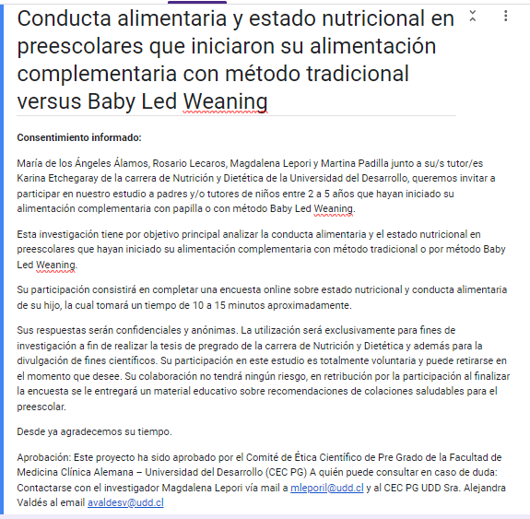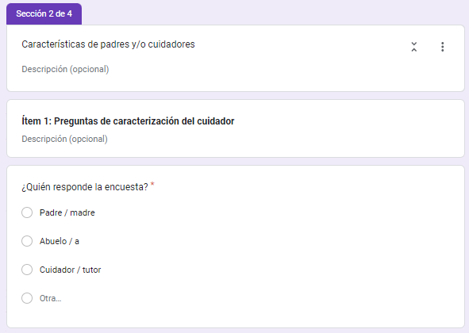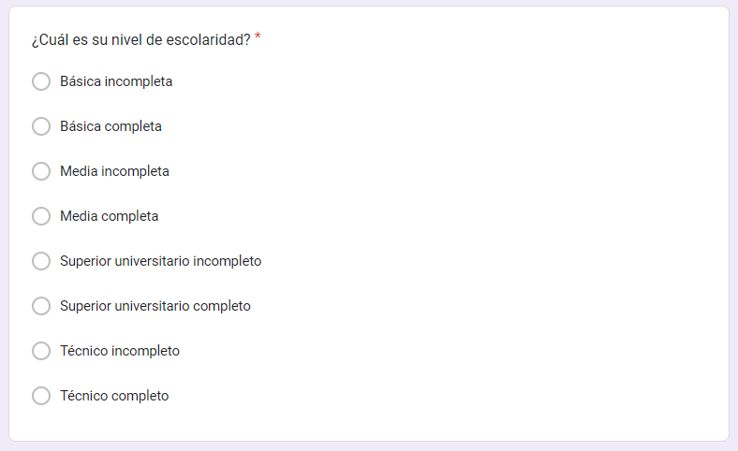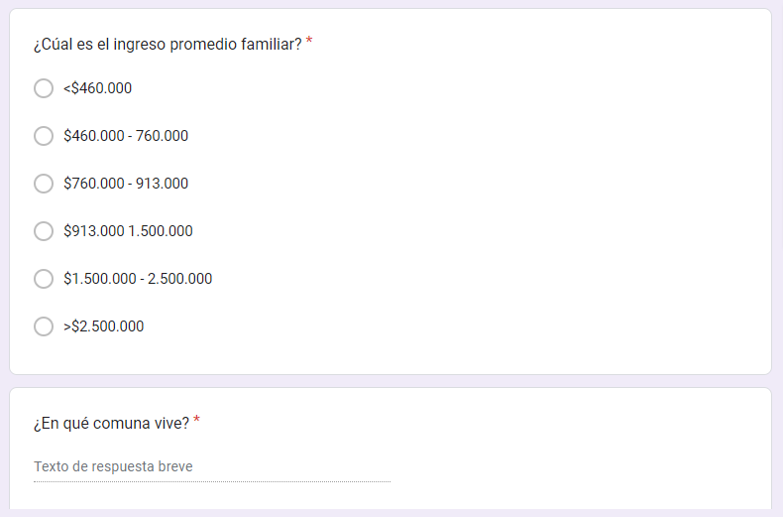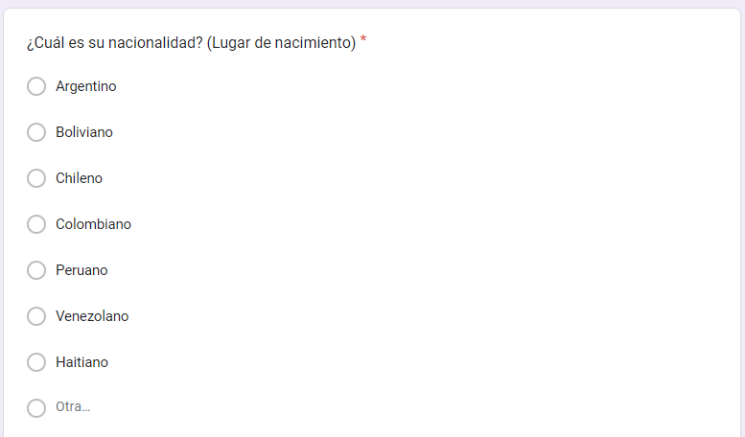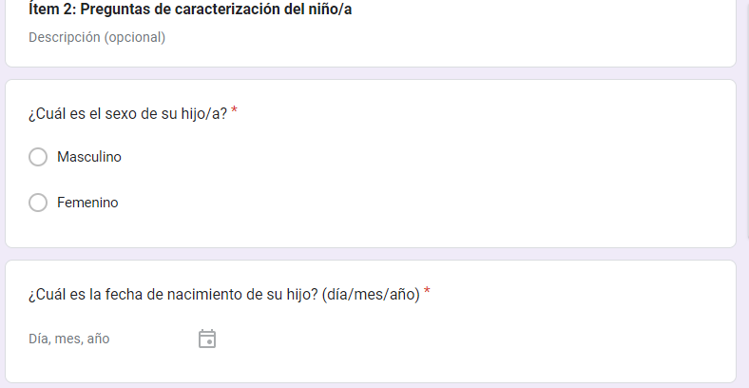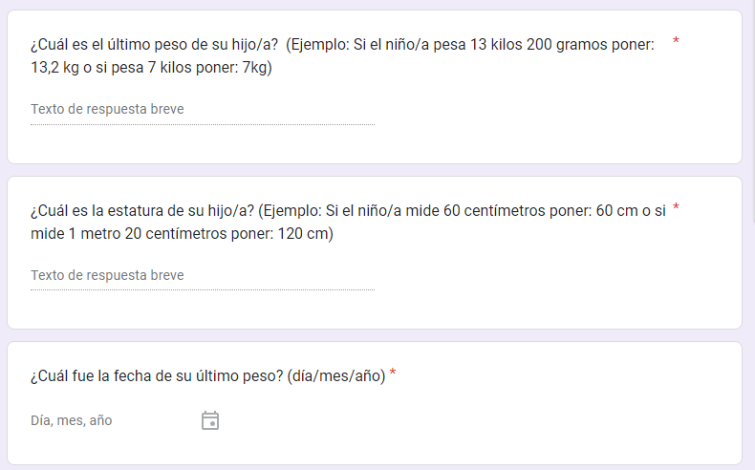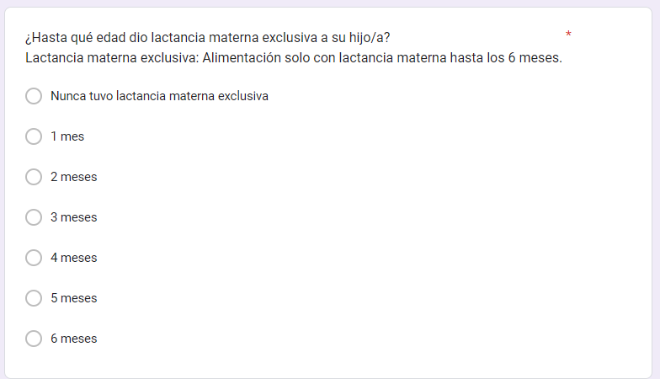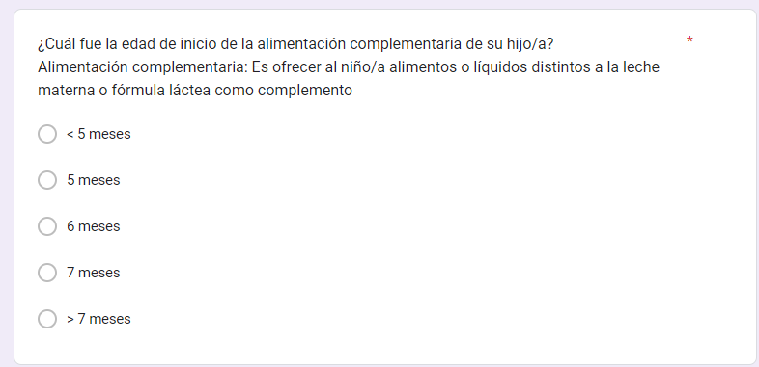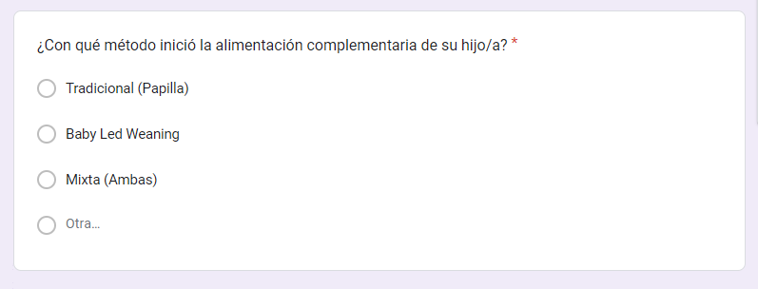

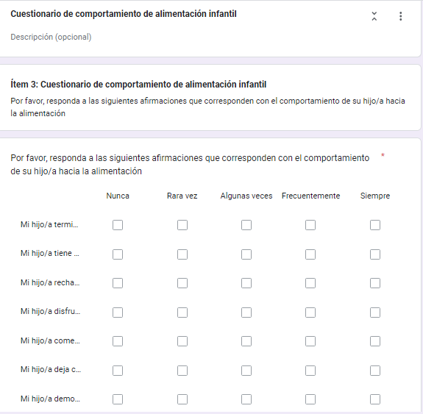
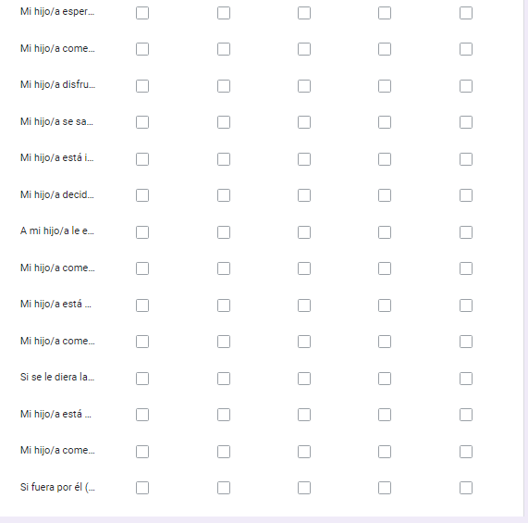
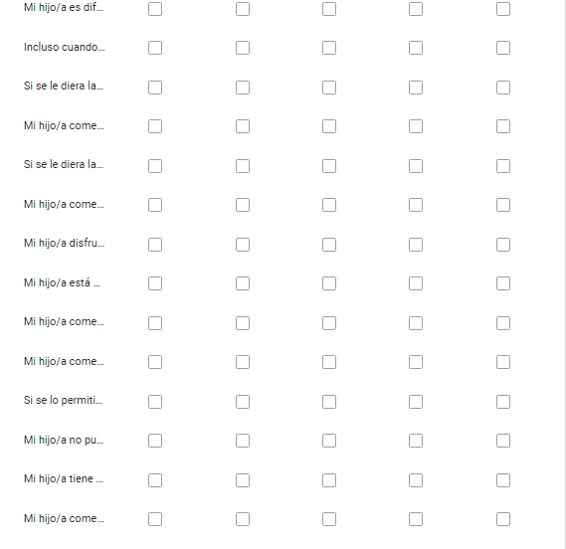

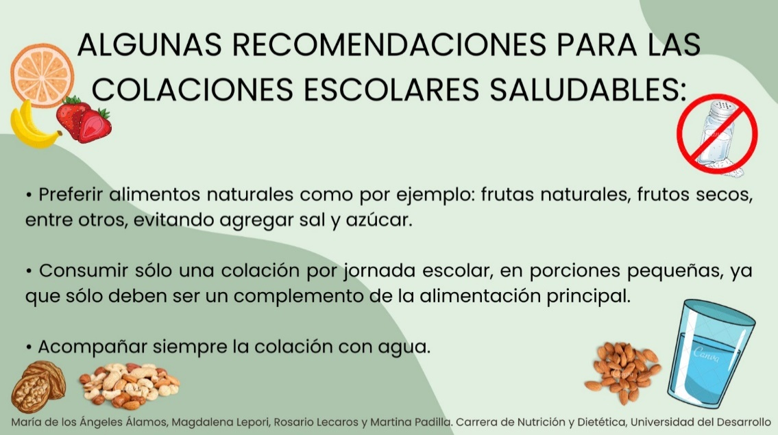

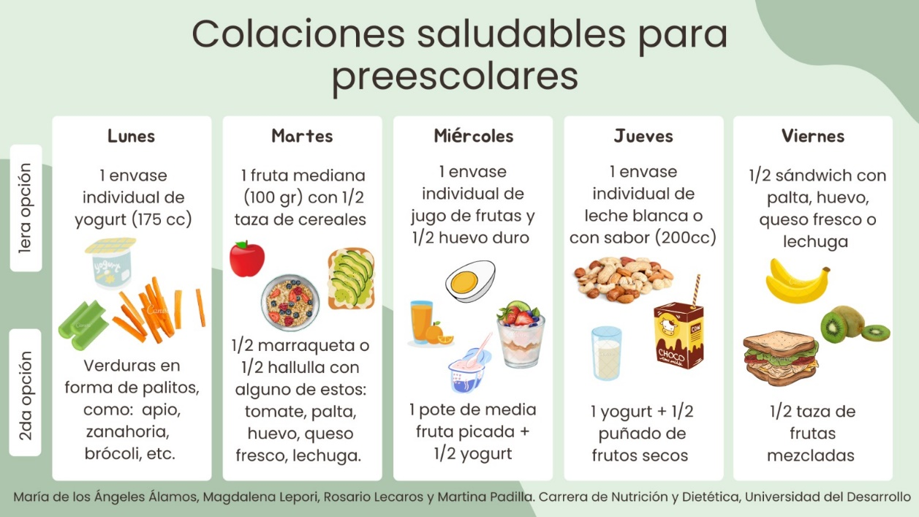

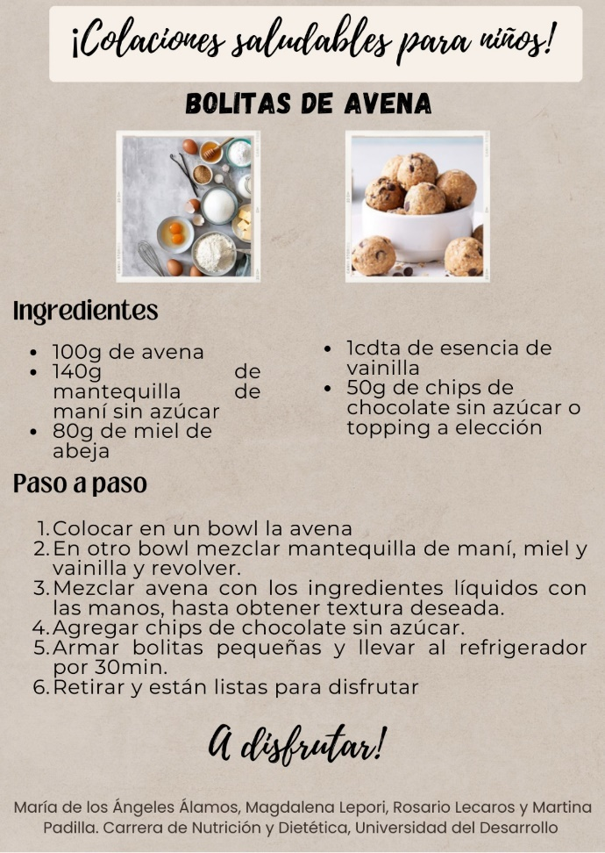
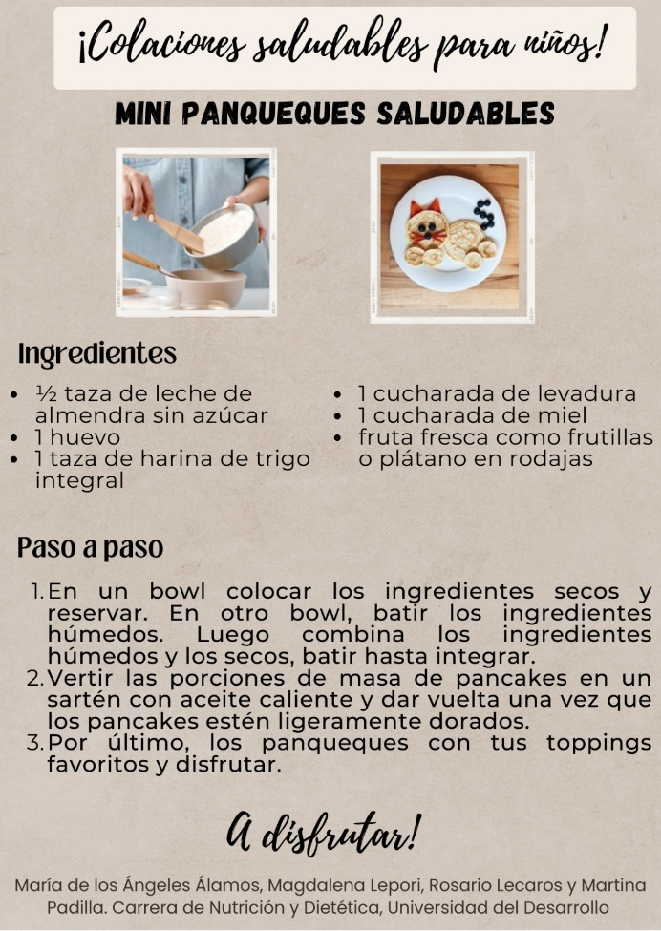

ANEXO 2: INFOGRAFÍA DE DIFUSIÓN ENCUESTA

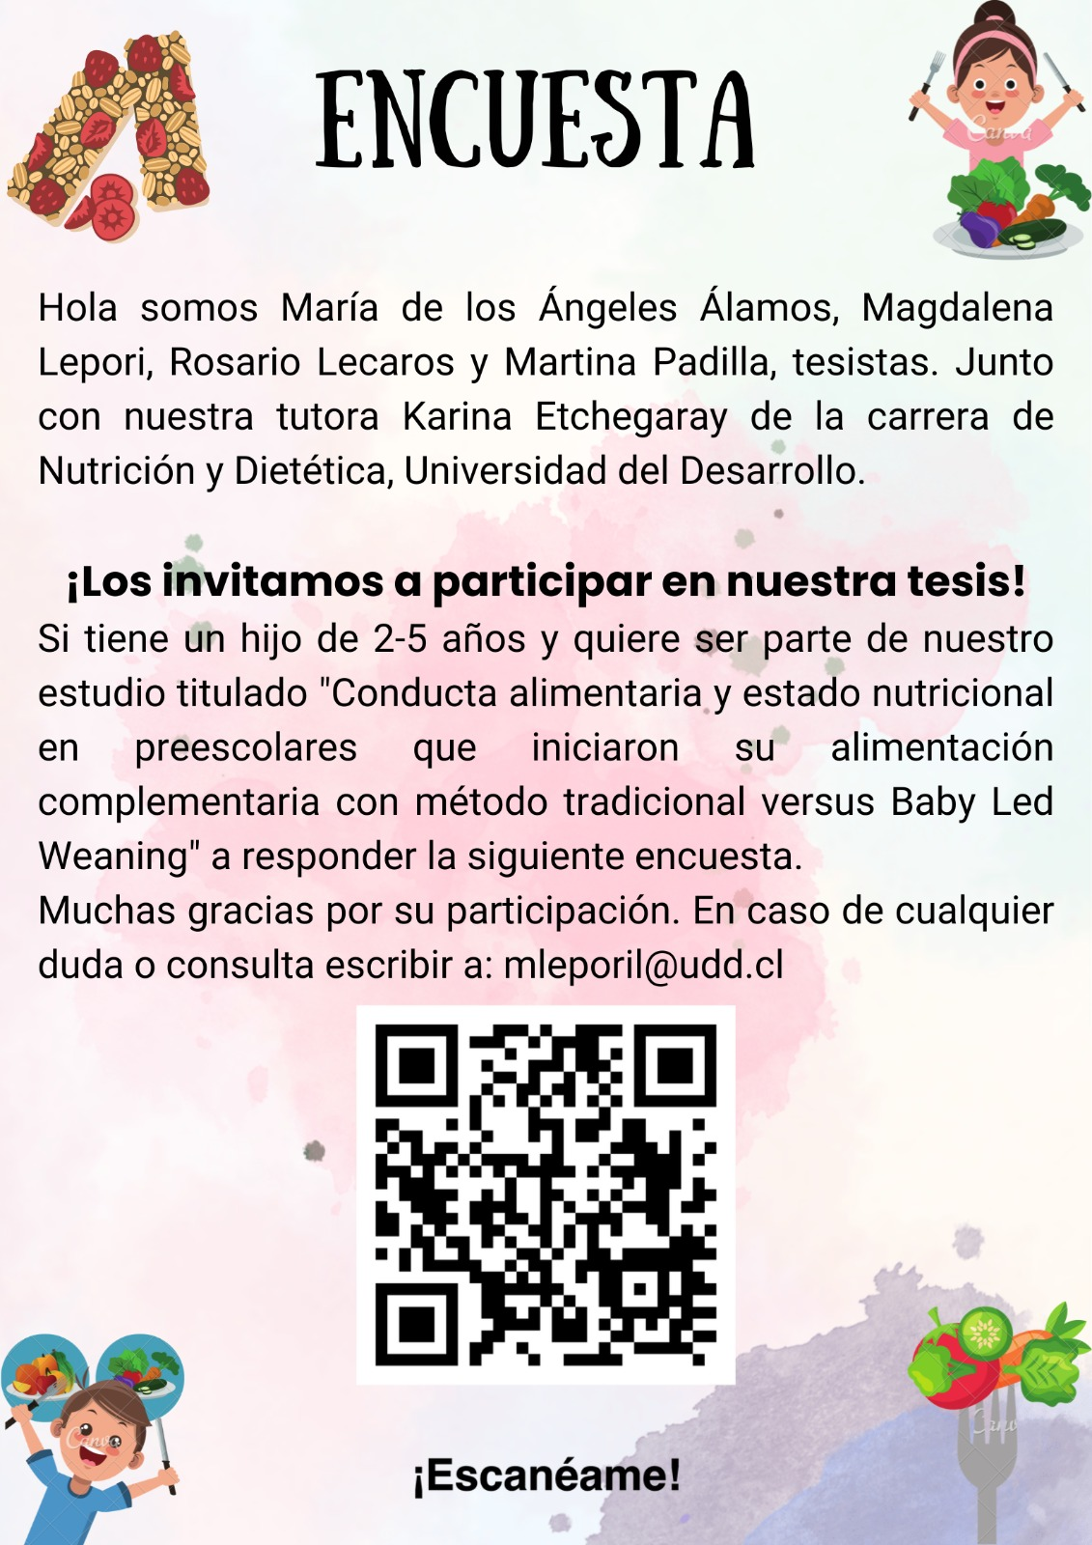

ANEXO 3: CONSENTIMIENTO INFORMADO /ASENTIMIENTO INFORMADO (en caso de requerir)
  - Información para los participantes
- Título: “Conducta alimentaria y estado nutricional en preescolares que iniciaron su alimentación complementaria con método tradicional versus Baby Led Weaning”.

- Consentimiento informado: María de los Ángeles Álamos, Rosario Lecaros, Magdalena Lepori y Martina Padilla junto a su/s tutor/es Karina Etchegaray de la carrera de Nutrición y Dietética de la Universidad del Desarrollo, queremos invitar a participar en nuestro estudio a padres y/o tutores de niños de la región Metropolitana entre 2 a 5 años que hayan iniciado su alimentación complementaria con papilla o con método Baby Led Weaning. Esta investigación tiene por objetivo principal analizar la conducta alimentaria y el estado nutricional en preescolares que hayan iniciado su alimentación complementaria con método tradicional, Baby Led Weaning o mixto. Su participación consistirá en completar una encuesta online sobre estado nutricional y conducta alimentaria de su hijo, la cual tomará un tiempo de 10 a 15 minutos aproximadamente. Sus respuestas serán confidenciales y anónimas. La utilización será exclusivamente para fines de investigación a fin de realizar la tesis de pregrado de la carrera de Nutrición y Dietética y además para la divulgación de fines científicos. Su participación en este estudio es totalmente voluntaria y puede retirarse en el momento que desee. Su colaboración no tendrá ningún riesgo, en retribución por la participación al finalizar la encuesta se le entregará un material educativo sobre recomendaciones de colaciones saludables para el preescolar.
Desde ya agradecemos su tiempo. Aprobación: Este proyecto ha sido aprobado por el Comité de Ética Científico de Pre Grado de la Facultad de Medicina Clínica Alemana – Universidad del Desarrollo (CEC PG) A quién puede consultar en caso de duda: Contactarse con el investigador Magdalena Lepori vía mail a mleporil@udd.cl y al CEC PG UDD Sra. Alejandra Valdés al email avaldesv@udd.cl ¿Está dispuesto a responder esta encuesta, según los objetivos que persigue esta investigación y entendiendo que esta información se ocupara de forma anónima y confidencial? *
  - Registro expresión de voluntad del Consentimiento Informado
- Si
- No

ANEXO 4: ACTA DE APROBACIÓN
